臺南市 103學年度第 1 學期國民教育輔導團資訊領域(議題)到校諮詢服務記錄
服務分區 | 第3區 | 服務地點 | 信義國小
服務日期 | 103年11月19日(週三)  13:30~16:30 | 與會對象/  參加人數 | 本領域(議題)授課教師、配課教師、實習教師 / 人
紀錄人 | 陳柏宏 | 輔導團領隊 | 陳三億校長
服務主題  暨宣導內容 | 資訊輔導團團員與團務介紹--資訊輔導團、信義國小  免費雲端資源應用—七股區樹林國小楊易霖主任  1.Google  2.APP  3.教育雲  4.Google Keep 雲端便利貼服務  5.您會製做APP嗎?iBuildapp 免費線上製作APP  6.edu教育雲  —西港區樹林國小陳秀梅老師  成功I學，行動HIGH--探究式行動學習  1.引進探究式行動學習  2.在既定課程軌道中思考如何規劃課程設計讓學生愛學、肯學、像個孩子  3.課程設計:愛上保育的小孩導入合作學習、加入探究元素、深入探究數位筆記學習應用  4.課程設計:成功孩子I蝴蝶，蝴蝶園是學校的特色，讓孩子進行分組合作學習課程，此次學習活動添加了探究學習的元素，讓孩子一同合作、觀察，並探究出問題的答案 。  5.課程設計:多吃菜菜愛健康，數位筆記也是本校指導學生，進行探究學習必須具備的技能，在這個專題中重點在於讓孩子分組合作進行觀察，並完成數位觀察筆記，並在課堂中進行分享。  6.課程設計:校園改進計畫，綜合分組合作學習、探究元素與數位筆記的應用，引導學生進行分組討論，校園中需要改進的地方，拍下照片，並提出改進策略，提出報告與同學分享。  7.課程設計:食在西港好味道，從社區開始，了解社區特色，學習如何用數位筆記進行記錄社區特色，並於課程最後進行分享，社區特色孩子較能掌握，可做為校外教學的模擬學習。  8.課程設計:我們的校外教學一日遊，嘗試一開始就讓孩子透過數位筆記進行行程討論與規劃，行程中遇到的問題都需要解決，討論出可行的方案。孩子在校外教學的同時，須透過數位筆記整理的資料進行定點分享與解說。  9.臺南市飛番雲電子書介紹  綜合座談--資訊輔導團、信義國小
課程與教學疑難問題解答 | 課程與教學疑難問題  希望能結合資訊與英語的教材或教學方式  希望數學的概念能透過資訊科技來讓學生更容易理解  微電影是非常有趣的主題分享，原來教學可以很不同。  此次的微電影研習透過資訊科技的融入，結合其他領域(如本土、親職教育)能將課程凸顯得更明顯)
綜合座談 | - 最想參加的課程研習主題:  程式設計課程  行動學習現場教學觀摩的方式  教育雲的運用  資訊類新知分享  行動載具如何應用在教與學。  飛番雲運用。  行動學習成果發表的研習。  iPad及Apple TV的應用研習  科學教育動手做  雲端應用、資訊安全主題  電子相簿、電子書、簡報製作的研習  - 希望輔導團分區到校諮詢服務的辦理方式:  老師提問:希望以研習討論的方式辦理。  輔導團回應:於輔導員分享後都會辦綜合座談，與會的研習講師與輔導團員會列座，提供老師諮詢。  教學實務的分享。  教學心得的分享  開辦研習、巡迴輔導的方式舉辦  - 其他建議與回饋:  老師提問:教太快了，如能提供講義會更清楚。  輔導團回應:會提醒輔導員放慢腳步，為配合環保政策，輔導團分區到校諮詢服務目前不提供紙本講義，輔導團網站提供當日講義下載，如有需要印出的老師再行印出。  老師提問:如可以實際上機操作會更好。  輔導團回應:12/10、12/12有兩場可以實際上機操作的研習，有興趣的老師可以報名參加。  講師介紹的內容很實用。
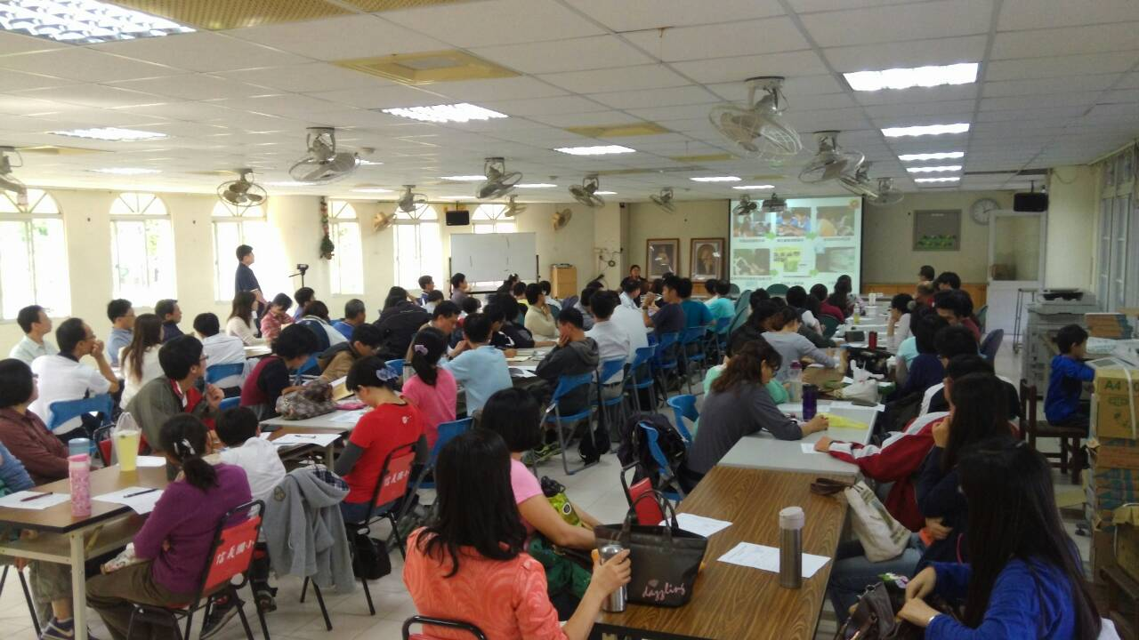
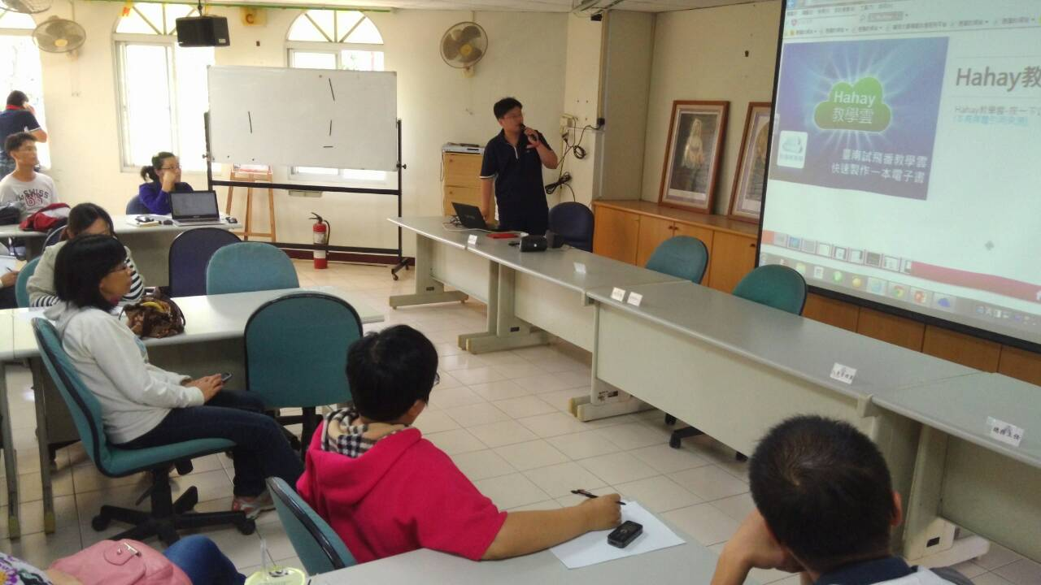
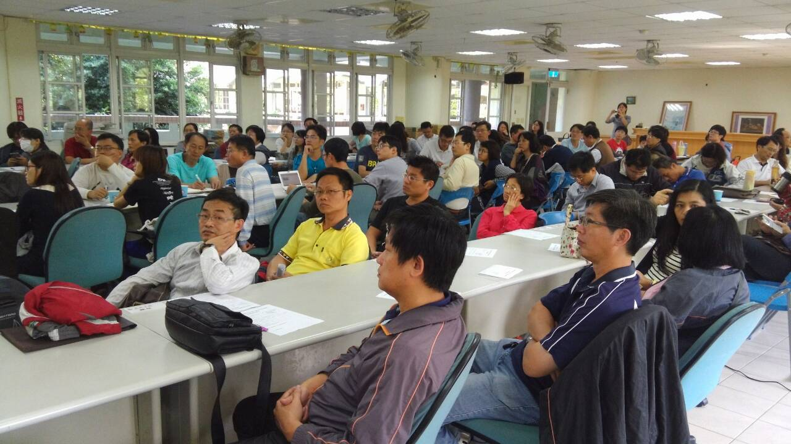
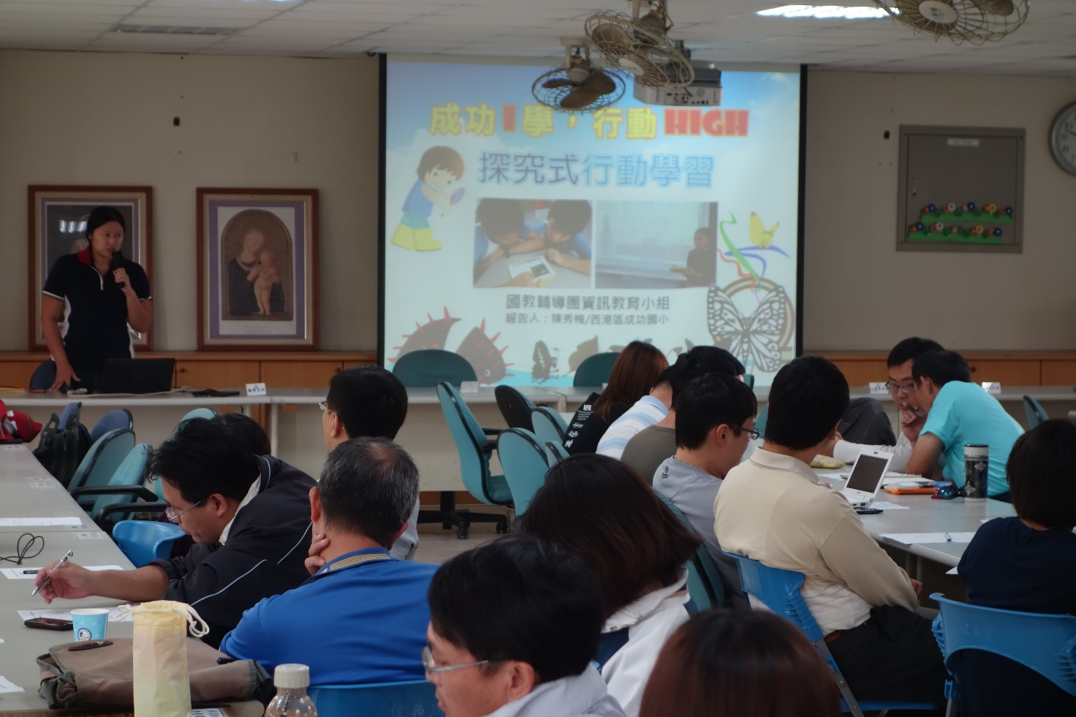
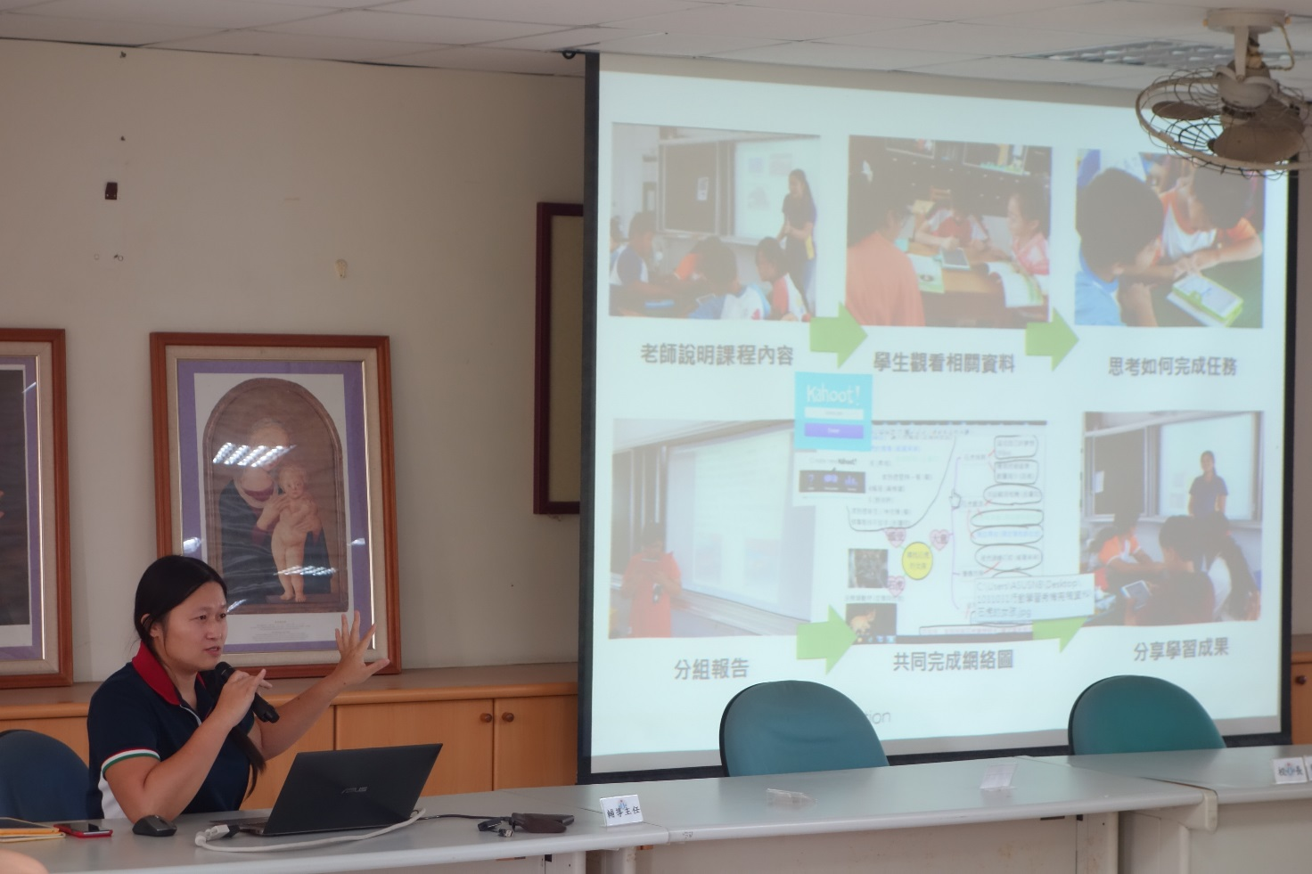
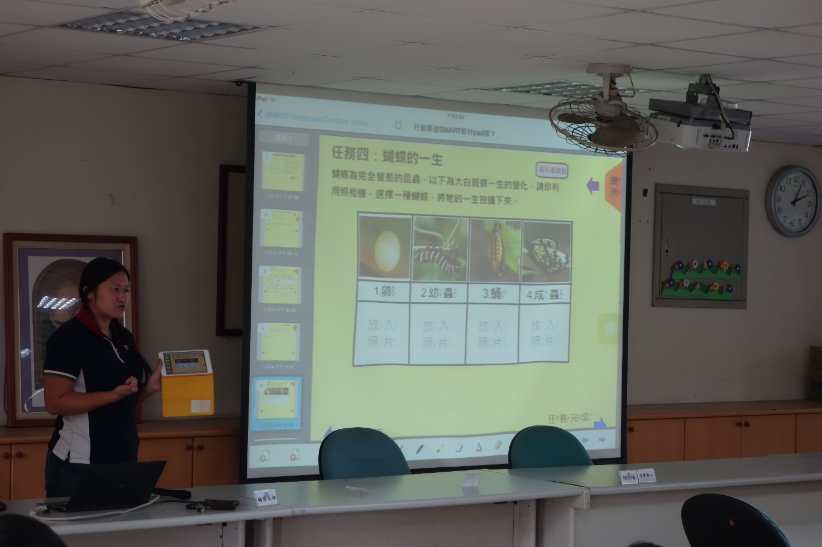
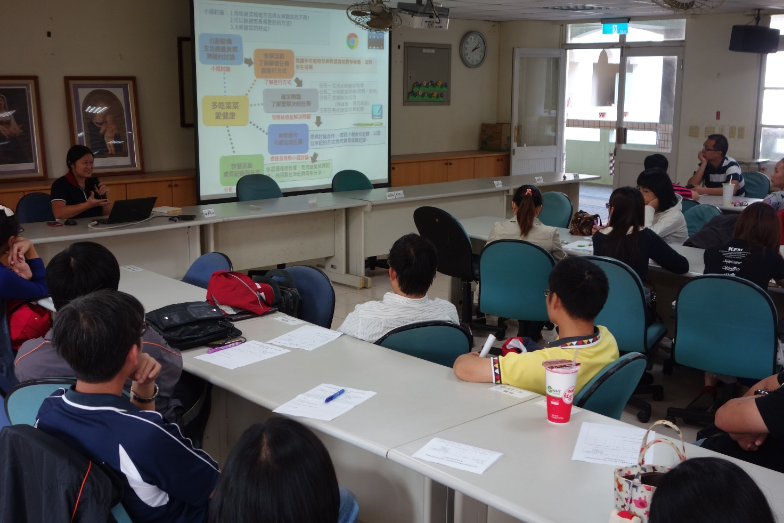
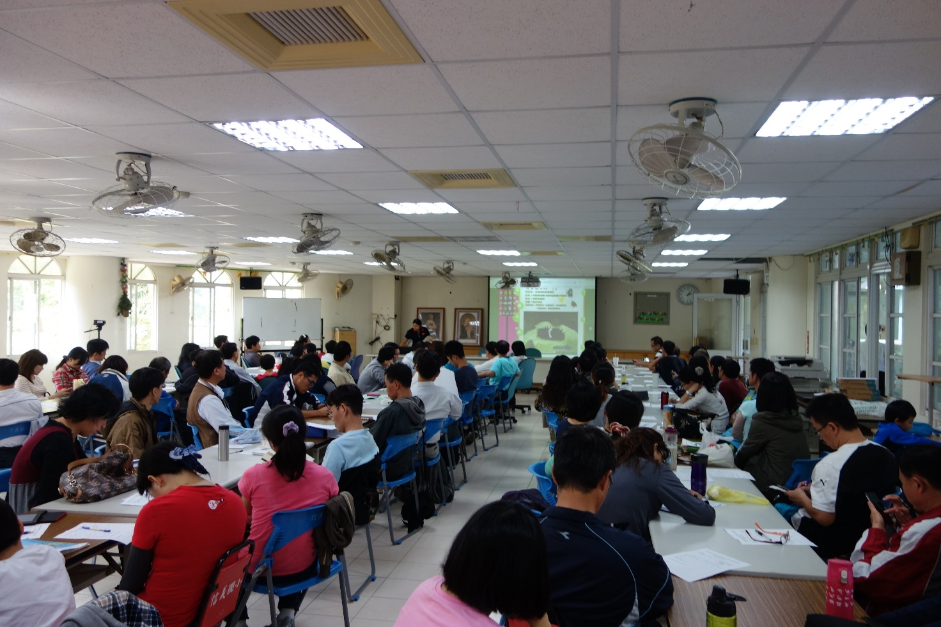

《簽到表》